РЕЗЮМЕ на посаду Менеджер з комунікацій (PR-менеджер)

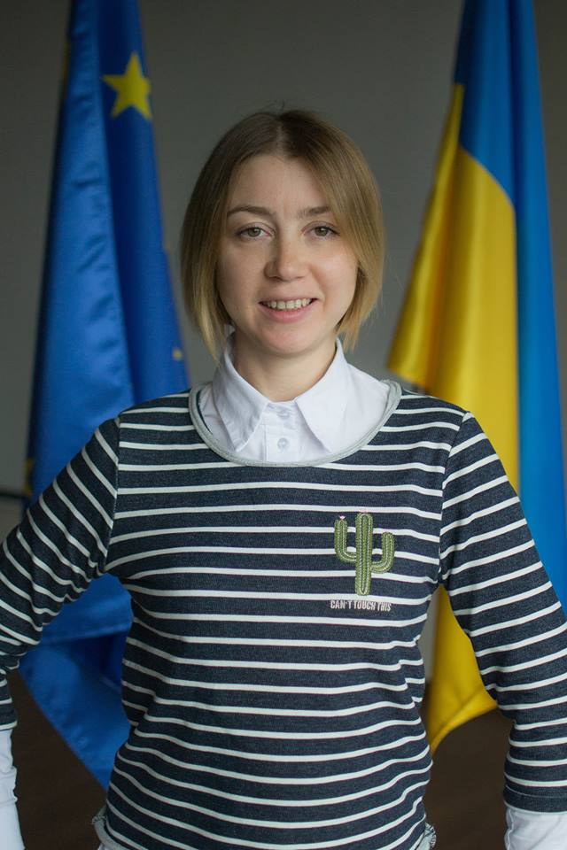
Копнінська-Петриченко Юлія Петрівна,
02.08.1981р.н.
тел. 099-952-71-68, 097-573-63-37,
е-mail: yuliakopninskapetrychenko@gmail.com
https://www.facebook.com/ulia.kopninskaapetricenko

Освіта (формальна):
Вища юридична освіта,
Дніпропетровська Юридична Академія МВС України, факультет «правознавство»
спец. «Правознавство» 2002р.

Освіта (неформальна):
- Тренінговий курс для мережі мультиплікаторів з молодіжної участі, освіти з прав людини та молодіжної політики Youth -Department Council of Europe, 2013р.
- Тренінговий курс "Роль медіа у подоланні гендерних стереотипів та дискримінації" проекту «Україна: посування жінок у якості політичних лідерів», 2014р.
- Випускниця Української школи політичних студій, 2013 – 2014рр.
- Учасниця Всесвітнього Форуму у підтримку Демократії, м. Страсбург, 2014р.,
- Тренінговий курс для громадських організацій з тематики посилення інституційної спроможності, участі в політичному діалозі та мережування. 2014- 2015рр.,
- Тренінг «Методи партисипативної фасилітації», 2015р. ICA Ukraine,
- Тренінг «Стратегічне планування», 2015р. ICA Ukraine,
- Тренінг для тренерів з молодіжної участі, Youthpass, 2015р.,
- Освітній семінар в області моніторингу ситуації з дотриманням прав людини для представників громадянського суспільства України, Департамент з прав людини, БДИПЧ ОБСЕ, 2015р.,
- Навчальна програма «Посилення спроможності місцевих громад до врегулювання конфліктних ситуацій через застосування принципу «Не нашкодь!»: модуль1: «Врегулювання конфліктів: вступний курс»; модуль 2 «Тренінг для тренерів». Консорціуму із удосконалення менеджмент – освіти в Україні, 2015р.
- Програма Молодіжний працівник, Свідоцтво про підвищення кваліфікації 01.11.2015р.
- Навчальна програма «Практичне застосування принципу «Не нашкодь!» задля розв’язання конфліктів та започаткуванню миротворчих ініціатив на Сході України», Консорціуму із удосконалення менеджмент – освіти в Україні, 2016р.
- Спікерка панельної дискусій «Громадськість» на Міжнародному молодіжному конгресі, м. Дніпро, 17.04.2016р.
- Тренінг для тренерів "Український Парламент: як це працює" Програми USAID РАДА
- Тренінг «Базові інструменти розвитку громад», 2017р. ICA Ukraine
- Тренінг для тренерів програми захисту внутрішньо переміщених жінок «CommUNITI».
- Тренінг для тренерів інноваційної програми підтримки жінок «Е – маркетінг».
- Тренінг для тренерів Програма Молодіжний працівник.

Досягнення: Премія Дніпропетровської обласної ради для молоді за розвиток регіону у категорії «За соціально – правовий захист дитинства, материнства і батьківства, забезпечення гендерної рівності», 2017р.

Досвід роботи:

2015р. по т. ч. – Фізична особі підприємець
Основний КВЕД – 85.59 Інші види освіти, н.в.і.у. Додаткові: організація конгресів, консультації з громадськістю, юридичні послуги.

Програми неформальної освіти дорослих та молоді, в тому числі громадянської освіти з прав людини, демократичної участі та розвитку громадських організацій, фасилітація стратегічних сесій організацій/ініціативних груп.

2017р.

- тренерка регіонального тренінгу «Інноваційна програма з розвитку підприємництва внутрішньо переміщених жінок у сільській місцевості» Дана ініціатива виконується ГО «Громадська Палата України» у партнерстві з ГО «Фундація прав людини» за підтримки Міністерства Закордонних справ Литовської Республіки
- тренерка регіонального тренінгу проекту «Програма по захисту прав внутрішньо переміщених жінок «commUNITY» Дана ініціатива виконується ГО «Громадська Палата України» у партнерстві з ГО «Фундація Прав Людини» (м.Киів) та фінансової підтримки Фонду Чорноморського співробітництва Black Sea Trust for Regional Cooperation.
- тренерка регіонального тренінгу проекту "Жінки працюють добре: захист інтересів внутрішньо переміщених жінок в Україні та розширення їх перспектив на ринку праці і в підприємництві" Дана ініціатива виконується ГО «Громадська Палата України» у партнерстві з ГО «Фундація Прав Людини» (м.Киів) спільно з Естонським Жіночим Ресурсним
- тренерка базового тренінгу Програми «Молодіжний Працівник» для молодіжних працівників з ОТГ Дніпропетровської області. Замовник: КП «Молодіжний Центр Дніпропетровщини»ДОР.
- тренерка сесії «Проектний менеджмент у молодіжній роботі» для молодіжних працівників з ОТГ Дніпропетровської області в рамках молодіжного проекту "EducatiON LAB" під час Форуму "Youth work Dnipro region". Замовник: КП «Молодіжний Центр Дніпропетровщини» ДОР.

- розробка та проведення тренінгу «Молодіжна робота в об’єднаних територіальних громадах», в рамках заходів проекту «Децентралізація – Шлях до Кращих Результатів та Ефективності» (DOBRE) в Україні, в ОТГ Дніпропетровської області. Замовник: Місцева асоціація органів місцевого самоврядування «Дніпропетровська обласна асоціація органів місцевого самоврядування»
- презентація теми «Шляхи налагодження конструктивної співпраці з громадськістю» посібника «План дій старости: 8 кроків успішного старту» на Науково-практичної конференції «Староста – лідер, адміністратор, представник інтересів територіальної громади». під час Науково-практичної конференції «Староста – лідер, адміністратор, представник інтересів територіальної громади» проекту ULIAD
- презентація на тему «Робота з інтернетом та соціальними мережами в діяльності комунікаторів об’єднаних територіальних громад» проекту діяльності з ОТГ Дніпропетровського центру розвитку місцевого самоврядування.

- модерація/фасилітація секції «Громадська діяльність та молодіжні проекти» на міському молодіжному заході «Форум Молодь Дніпра»; Замовник: Управління молоді міської ради.
- модерація/фасилітація секції «Громадська спроможність та активна позиція» на Регіональному форумі з громадської безпеки та соціальної згуртованості в Донецькій та Луганській областях.
- фасилітація на Зустріч бізнесу на підтримку економічних реформ у Дніпрі в рамках проекту Громадянської Платформи Нова Країна за підтримки Посольства Великої Британії в Україні.

2016р.
- Фасилітація на стратегічний сесії з розробки Стратегії розвитку громадянського суспільства у Дніпропетровській області по проекту «Реалізація Національної стратегії підтримки громадянського суспільства в Україні в Дн.області, що здійснюється за підтримки ПРООН,
- Фасилітація - «Стратегічна сесія соціального розвитку Таромського» в рамках проекту "Екореальність" у смт.Таромське за фінансування Міністерства закордонних справ Німеччини;
- Тренінг «Сталий розвиток та молодіжна (громадська) участь" в рамках проекту "Екореальність" у смт.Таромське за фінансування Міністерства закордонних справ Німеччини
- Фасилітація гри «Країна Гідності» в рамках проекту «Знай більше». За фінансової підтримки Міжнародної благодійної організації «Партнерство «Кожній дитині» (м. Київ).

2015р.
- Фасилітація «Стратегічної сесія з розвитку Дніпропетровської області», в рамках проекту Громадянської Платформи Нова Країна.
- Со - фасилітація молодіжного мозгового штурму з елементами сфокусованої бесіди та стратегічного планування у проекті «Скажи своє слово! Активізація молоді у Дніпропетровську» (проекту Українська ініціатива зміцнення громадської довіри (UCBI), що фінансується Агентством США з міжнародного розвитку (USAID).
- Розробка та координація проведення «Квесту по драбині молодіжної участі Р.Харта» у проекті «Скажи своє слово! Активізація молоді у Дніпропетровську» (проекту Українська ініціатива зміцнення громадської довіри (UCBI), що фінансується Агентством США з міжнародного розвитку (USAID).
- Ноуттейкер заходу проекту "Міські зібрання", організованого Лабораторією законодавчих ініціатив спільно з Науково-експертною конституційною комісією за підтримки Ради Європи в рамках програми Immediate Measures Package.

03/2017р. – 07/2017р. – КП «Молодіжний Центр Дніпропетровщини» ДОР,
Основні обов’язки:
Керівництво відділом проектної та освітньої діяльності, супровід проектів МЦД, розвиток неформальної освіти та молодіжних проектів у Дніпропетровському регіоні.

Громадська діяльність (на волонтерських засадах):
членкіня Громадської ради при Міністерстві соціальної політики України (2012-2014р., 2014р.-2016р), членкіня Громадської ради при Міністерстві доходів та зборів, членкіня Громадської ради при Міністерстві економічного розвитку та торгівлі (2013-2014р).
Членкіня Національного комітету з загальноєвропейської кампанії «Рух проти ненависті»,
Фасилітаторка Нової Країни.

2015р. по т.ч. - ГО «Громадська Палата України»:
Менеджерка програм та проектів, Тренерка молодіжної програми з неформальної освіти з молодіжної (громадської ) участі та міжнародного миротворчого принципу «Не нашкодь!»:
Основні обов’язки:
Розробка та проведення навчальних програм:
- Серія тренінгів з ненасильницького вирішення конфліктів для студентів коледжу.
- Майстерня активного громадянства, 2015р. (проведено 2-а 5ти денних навчальних курсу для учнівської молоді м. Дніпра, загалом 50 осіб.)
- Діалоги з прав людини для школярів за методом «рівний – рівному». (Розроблена програма діалогів з прав людини та навчання студентів коледжу за методом «рівний – рівному», навчено групу з 20 студентів та з координовано проведення діалогів з прав людини у школах м. Дніпро, загалом охоплено понад 350 школярів)
- Тренінги з теми протидії мові ненависті. (Розроблена програма тренінгу з протидія мові ненависті онлайн та проведено у школах м. Дніпро, загалом охоплено понад 350 школярів)
- Виставка «Кожен має право знати свої права» для школярів м. Дніпро, за методом «рівний – рівному» (Розроблена програма навчання студентів коледжу за методом «рівний – рівному», навчено групу з 17 гідів студентів проводити виставку та з координовано проведення виставки у бібліотеці. Загалом близько 2000 осіб відвідало виставку.)

Керівництво проектами/програмами та тренерська діяльність ГО «Громадська Палата України» у Дніпропетровській області:
- керівниця проекту «Скажи своє слово! Активізація молоді у Дніпропетровську» (проекту Українська ініціатива зміцнення громадської довіри (UCBI), що фінансується Агентством США з міжнародного розвитку (USAID). (2015р)
- регіональна координаторка заходів у Дніпрі та Дніпропетровській області проекту “Сприяння миру через діалог мовою театру”, що було організовано київською громадською організацією “Театр для діалогу” у співпраці з ГО “Громадська Палата України” у Дніпропетровській області в рамках проекту Українська ініціатива зміцнення громадської довіри (UCBI), що фінансується Агентством США з міжнародного розвитку (USAID). (2016р)
- регіональна координаторка заходів у Дніпрі та Дніпропетровській області «Інноваційна програма з розвитку підприємництва внутрішньо переміщених жінок у сільській місцевості» Дана ініціатива виконується у партнерстві з ГО «Фундація прав людини» за підтримки Міністерства Закордонних справ Литовської Республіки, Центром "ENUT" за фінансової підтримки Міністерства закордонних справ Естонської Республіки.

